LA NUTRITION

Comment s’alimenter correctement en fonction des efforts fournis dans la journée ?

Pour fonctionner, les muscles ont besoin d’énergie. Cette énergie, ils la trouvent en partie dans les aliments que nous consommons. Mais tout ce que nous mangeons n’a pas la même valeur nutritive et ne va pas permettre d’apporter la même quantité d’énergie aux muscles. Certains aliments sont même nocifs et peuvent créer des problèmes de santé à long terme (cancer, hypertension, obésité, diabète…)

Alors quoi manger, quand et pourquoi ?

- La classification des aliments

On peut classer les aliments en 6 catégories :

- Viandes, Poissons, Œufs
- Lait et fromages
- Corps gras : huile, beurre,
- Pain et céréales
- Légumes crus et fruits crus
- Légumes cuits et fruits cuits

- Les Nutriments

Chaque aliment apporte 3 nutriments différents qui jouent chacun un rôle important pour le fonctionnement du corps :

- Les protides
On en trouve beaucoup dans les viandes, les poissons, les œufs…
Ils sont notamment nécessaires au développement et au fonctionnement du muscle. Mais consommées en trop grande quantité,ils font grossir car ils se transforment en graisse.

- Les glucides.
Ils sont la principale source d’énergie pour le corps.
Les aliments sont classés en fonction de leur Indice Glycémique (IG sur 100), c’est-à-dire en fonction de la quantité de glucose qu’ils amènent dans le sang.

Si le glucose permet aux muscles de fonctionner, il faut faire attention car tout ce qui n’est pas utilisé est transformé en graisse.Tu dois donc les consommer en bonne quantité.

Les aliments à indice élevé (proche de 100) sont à éviter car ils font grossir et provoquent du diabète.
De plus, consommés le ventre vide, ils vont mener à une hypoglycémie (sensation de faim et de fatigue, voire malaise) quelques minutes plus tard. Encore une bonne raison,en plus des dégâts qu’elles créent sur les dents, pour ne pas consommer de sucreries.

On utilisera les aliments à indice glycémique élevé pendant un effort sportif de longue durée ou immédiatement après l’effort pour reconstituer les stocks.

Les tableaux suivants classent les aliments en fonction de leur indice glycémique (très faible, faible, modéré et fort).

Aliments à indice glycémique très faible :

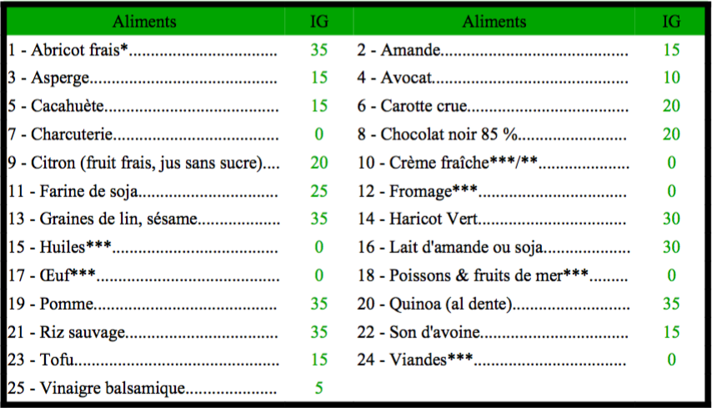

Aliments à indice glycémique Faible :

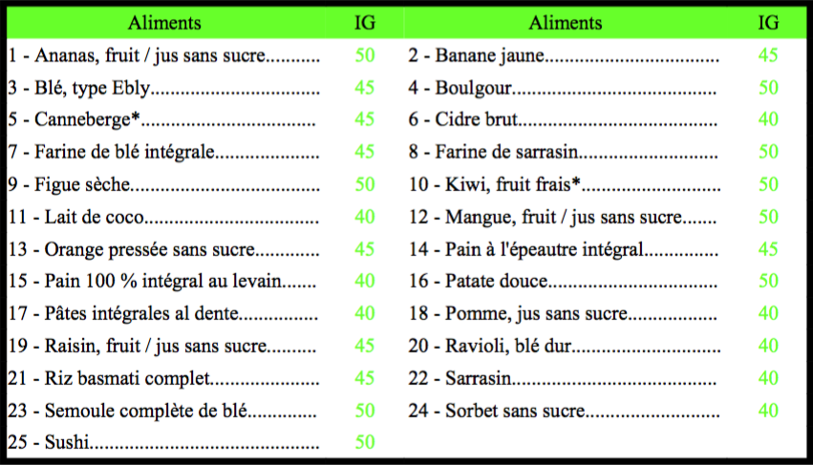

Aliments à indice Glycémique modéré :

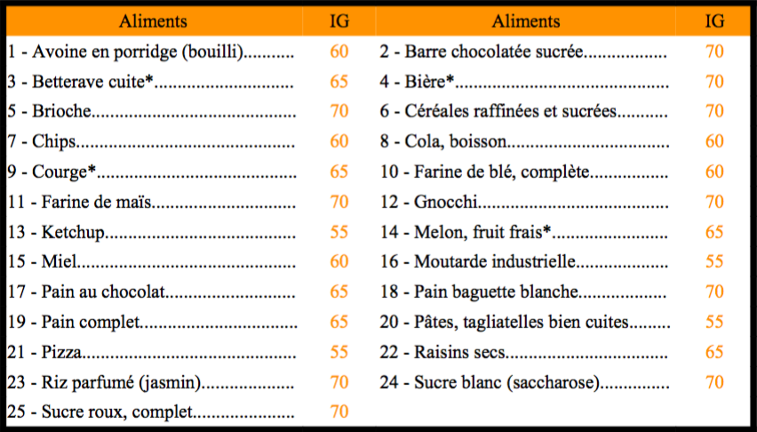

Aliments à indice glycémique élevé :

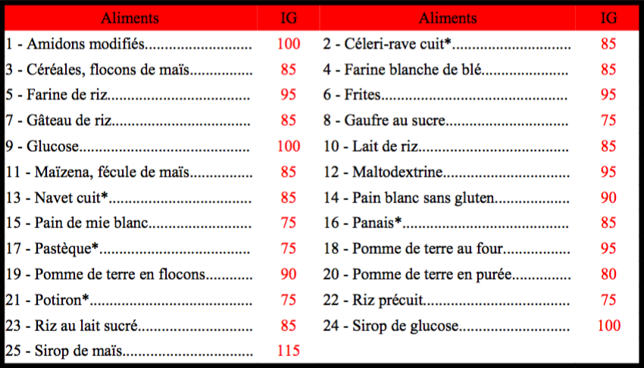

Ce n’est pas parce qu’un aliment à un indice glycémique faible, qu’il faut en manger trop :
- Le fromage, par exemple qui a un index glycémique de 0 est chargé en lipides et fait donc grossir.
- Le cidre brut, qui est un alcool, à un indice glycémique faible mais l’alcool est mauvais pour la santé (addiction, déshydratation, risque de cancer, cirhose…)
- Les Chips ont un indice glycémique modéré mais sont grasses et salées. Elles font grossir et peuvent provoquer des maladies cardiaques

A toi de jouer …

- Indique 2 aliments à indice glucidique très faible que tu as l’habitude de manger.

- Indique 2 aliments à indice glucidique faible que tu as l’habitude de manger.

- Indique 2 aliments à indice glucidique modéré que tu as l’habitude de manger

- Indique 2 aliments à indice glucidique fort que tu as l’habitude de manger. Par quoi pourrais-tu les remplacer ?

- Que se passe-t-il quand tu consommes trop d’aliments chargés en glucides ?

- Les lipides
Ce sont les graisses. Ils apportent des vitamines et beaucoup d’énergie et sont donc nécessaires.Mais en trop grande quantité, ils peuvent favoriser l’apparition de cancers et de maladies cardio-vasculaires. Il faut donc en consommer à bon escient.

- L’Hydratation

Le corps est composé à 60% d’eau. Elle permet, entre autres, de maintenir la température à 37° (par la sueur), de transporter les nutriments et l’oxygène vers les muscles.
Un corps en manque d’eau, déshydraté, fonctionne moins bien.
Il faut boire au moins 2,5L d’eau par jour si on ne fait pas de sport dans la journée. Durant l’activité physique il faut en plus boire régulièrement.

Quand tu as soif, il est déjà trop tard. Tu es déshydraté et ton corps fonctionne au ralenti. Il faut donc boire régulièrement par petites doses.

A toi de jouer …

Pourquoi est-il important d’avoir une gourde d’eau en EPS ?

- Comment composer son petit déjeuner ?

Après le sommeil, le corps a passé beaucoup de temps sans être alimenté et hydraté et donc sans énergie. Il faut donc manger et boire pour pourvoir affronter la journée.

 | Aliments conseillés | Aliments déconseillés
Féculent | Pain aux céréales, Pain au levain, pain noir, riz basmati, Flocons d’avoine… | Maïs soufflé, riz soufflé, galettes de riz, pain de mie, céréales sucrées, baguette de pain blanc…
Fruits | Bananes, Mangue, litchis, pamplemousse… | Jus industriels, fruits au sirop
Produits laitiers | Yaourts natures, lait demi écrémé, fromage blanc 20%... | Yaourts au fruits, Yaourts aromatisés, lait sucré, lait avec chocolat en poudre sucré
Apport en eau | Verre d’eau, Thé… | Eau aromatisée
Matière grasse | Avocats, amandes, huile d’olive, beurre… | Huile de friture
Viande, Poisson, Œuf | Œuf dur, dinde, blanc de poulet… | Charcuterie
Aliment plaisir | Miel, sucre de coco, cacao sans sucre… | Pâte à tartiner industrielle (nutella…), Chocolat en poudre sucré, biscuits industriels sucrés, brioche sucrée…

La composition d’un petit déjeuner minimum pour une journée sans sport :

+ + ou

La composition d’un petit déjeuner complet pour une journée avec du sport :

+ + + + en option

2 Attitudes à éviter :

- Ne pas manger => pas d’énergie pour la journée
- Manger des aliments à indice glycémique élevé=> par un principe assez complexe, cela va conduire à une hypoglycémie (sensation de faim voire de mal être) en milieu de matinée

A toi de jouer …

Après la lecture de ces documents, tu dois être en mesure de commencer à composer toi-même des repas équilibrés et avec le bon apport énergétique. Tu peux donc répondre aux questions suivantes :

- Tu vas faire ta séance d’EPS aujourd’hui, que vas-tu manger au petit déjeuner ? (toutes les classes)

- Tu pars à Nouméa demain matin en voiture avec tes parents. Tu vas passer la journée en voiture et vas donc très peu te dépenser. Quel sera ton petit déjeuner ? (toutes les classes)

- Comment composer son diner ?

Il doit être léger pour ne pas perturber le sommeil à cause de difficultés à digérer. ON peut le composer de la manière suivante :

- Des Légumes crus ou cuits
- Des Féculents (riz basmati, patate douce, lentilles, pâtes pas trop cuites…
- Une portion de viande, poisson ou œuf
- Un laitage ou un substitut
- Une portion de fruits (frais en salade ou en compote sans sucre ajouté)
- Des matières grasses
- De l’eau

A toi de jouer …

Tu rentres de ta journée d’école, quel repas pourrais-tu préparer pour ce soir ?

- Bibliographie

- 20 clés pour optimiser l’entraînement (T. Macquet et R. Ziane)
- L’assiette du sportif : Recettes équilibrées avant, pendant et après l’effort (Coralie Ferreira et Axel Heulin)

- www.le-quotidien-du-patient.fr

